**UNIVERSIDAD DE SAN CARLOS DE GUATEMALA**

**FACULTAD DE INGENIERIA**

**CIENCIAS Y SISTEMAS**

**ARQUITECTURA DE COMPUTADORES 1**

**AUX. JORGE GUTIERREZ**

**ING. OTTO LEIVA**

**MANUAL TECNICO PRACTICA 1 ARDUINO**

**INTEGRANTES**

**OSCAR RENE CUELLAR MANCILLA 201503712**

**HAYRTON OMAR IXPATÁ COLOCH 201313875**

**NERY GONZALO GALVEZ GÓMEZ 201403525**

**YOSELIN ANNELICE LEMUS LÓPEZ 201403819**

**EXPLICACION DE CODIGO:**

En la siguiente cabecera se definieron todos los valores de las notas que se utilizan para la generación de las melodías que se reproducen al completar cada nivel del juego de la ruleta.

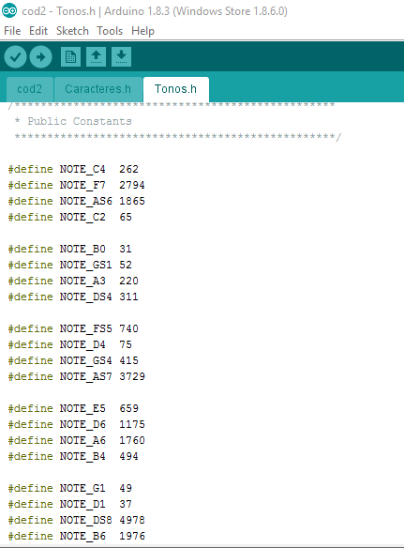

Con la cabecera creada se necesitó incluir dentro del programa principal esta cabecera para tener acceso a la información de la misma. Además de crear una constante con el número del pin (para la reproducción de ondas análogas se hizo uso de uno de los pines marcados como PWM) a utilizarse para la reproducción del sonido a través de un buzzer.



Así mismo se configuro el pin para que fuera una salida dentro del método “Setup”

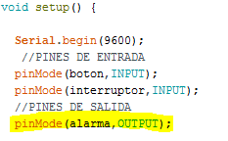

Llamado de la función “Buzzer” se hace dentro de la función “validar()”, la cual ejecuta el Buzzer

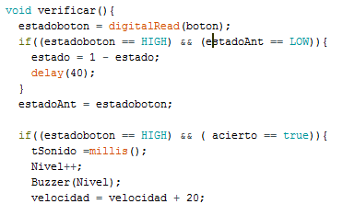

Para la creación de las melodías se creó un método llamado “Buzzer” donde se asignas los valores que se reproducirán dentro del array “Cancion [ ]”, dependiendo del número de nivel que se le mande como parámetro y posteriormente se hace un llamado a la función “Reproducir()”

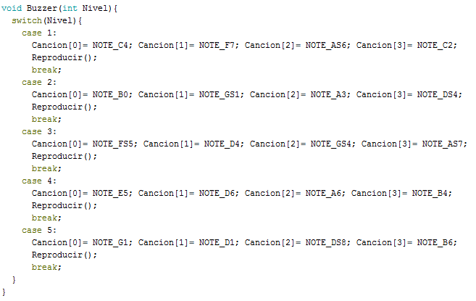

Dentro del método “Reproducir()” se hace un recorrido del array “Cancion [ ] “ y se envía cada una de las notas al buzzer por medio de la función “analogWrite(#pin,Valor ).

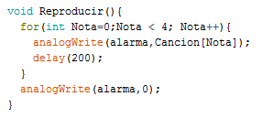

Para el pintado de la matriz se utilizo una librería llamada FrecuencyTimer2, la cual nos ofrece gracias a su método setOnOverFlow(); hacer de un método un hilo, el cual se ejecuta indefinidamente cada cierto tiempo el cual es definido en microsegundos y se le asigna con el método setPeriod();

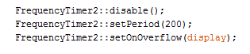

El método display() es el que va habilitando los pines de la matriz respecto a un arreglo de 8x8 que representa a la matriz, en la cual los 1 indican donde debe encender led y 0 donde debe estar apagado, las led de la matriz encienden con la combinación 0 en filas y 1 en columnas que es lo que se aplica en el método que las pinta.

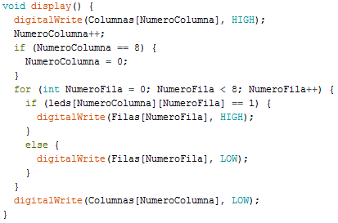

Se creo un tipo de menú en donde al momento de presionar el botón se guarda una referencia del tiempo, luego se toma nuevamente el tiempo hasta que suelte el botón y se hace una resta aritmética de los tiempos para ver el tiempo que mantuvo presionado el botón y con forme a el tomar una decisión sobre que hacer.

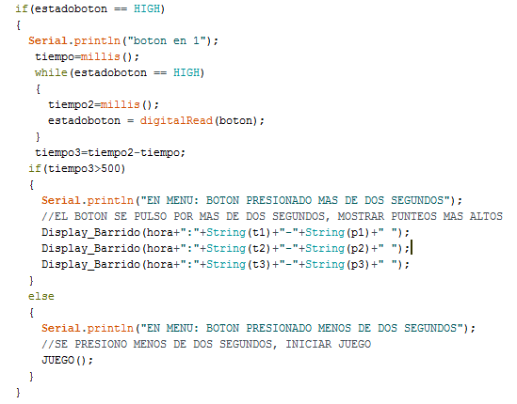

Se crearon dos métodos los cuales podían mostrar mensajes en la matriz de leds tomando como parámetro un String. Uno de ellos es Display_Barrido() el cual va moviendo los arreglos de las letras dentro del arreglo de la matriz de 8x8 para simular un desplazamiento.

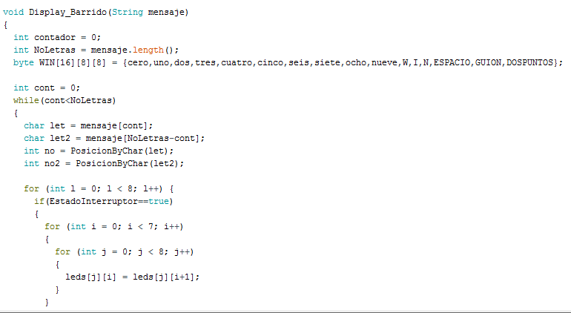

Otro de los métodos es Display_LxL() el cual muestra también un mensaje a travez de un String dado pero letra por letra nada más.

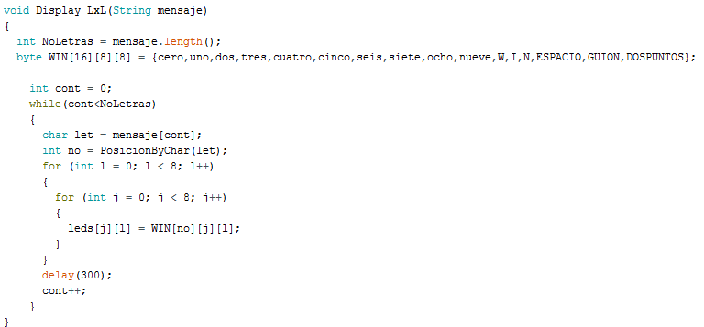

Para el ordenamiento de los punteos se creó un método de ordenamiento el cual va comparando el ultimo punteo con el siguiente y así sucesivamente y se van cambiando valores si el anterior es más grande.

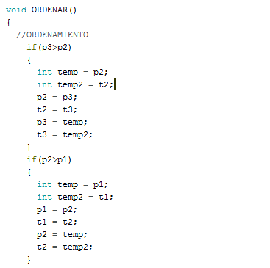

Para guardar el punteo se consulta únicamente si el ultimo punteo es menor al nuevo que ingreso, de serlo entonces se cambian valores para poder entrar al top de punteos.

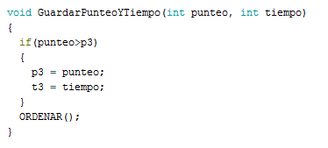

Método principal del juego, este método verifica el sentido en que gira la ruleta dando inicio al juego y finalizándolo cuando el jugador pase los 5 niveles.

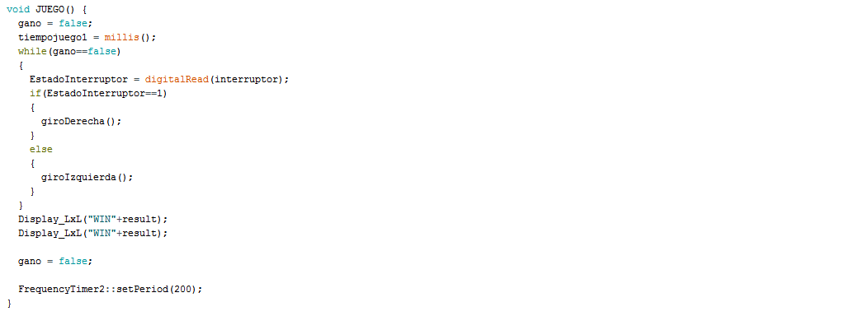

Método para la que la ruleta gire hacia la derecha llamando a los métodos que imprimen la figura en la matriz de Led’s, como también el método que verifica el estado del botón.

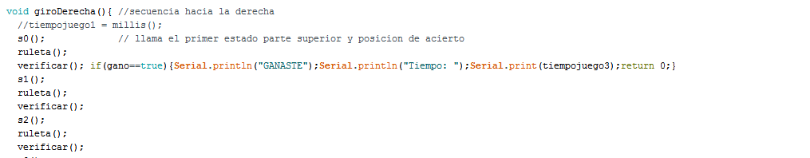

Método para la que la ruleta gire hacia la izquierda llamando a los métodos que imprimen la figura en la matriz de Led’s, como también el método que verifica el estado del botón.

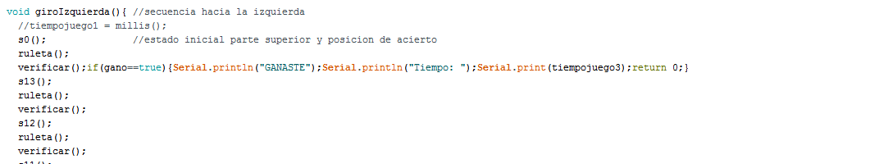

Método que verifica si el botón es presionado, al presionarse el botón verifica si el movimiento de la figura se encuentra en la posición de acierto para sumar puntos y subir de nivel aumentando la velocidad de la figura, de lo contrario se restaran puntos.

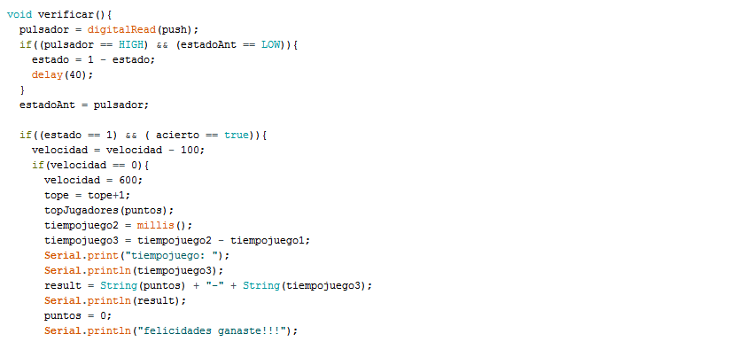

Método ruleta este método se encarga de cambiar la velocidad cuando el jugador acierta en la posición predefinida y sumando los puntos correspondientes.

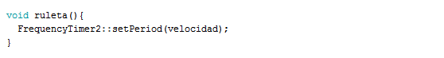

Métodos S estos se encargan recorrer la matriz y capturar el contenido para poderlo mostrar en la matriz de led, este método es utilizado en giroDerecha(); y giroIzquierda();

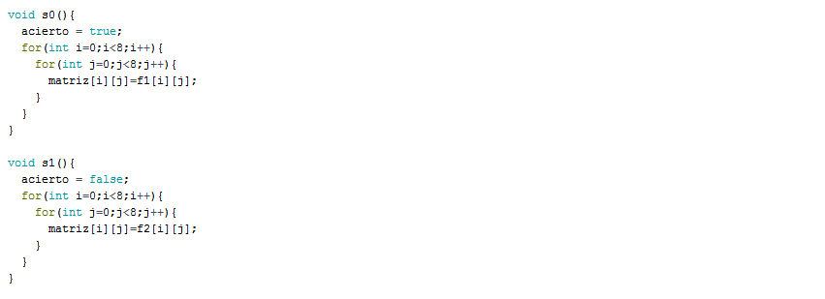

**DIAGRAMA FINAL DE LA SOLUCION:**

En el siguiente diagrama se le da referencia a como está conectado el circuito dentro del encapsulado, en el cual la LED representa la alarma o Buzzer y el Switch representa al interruptor, también se muestran cómo van conectados los pines de salida del Arduino a la matriz de leds.

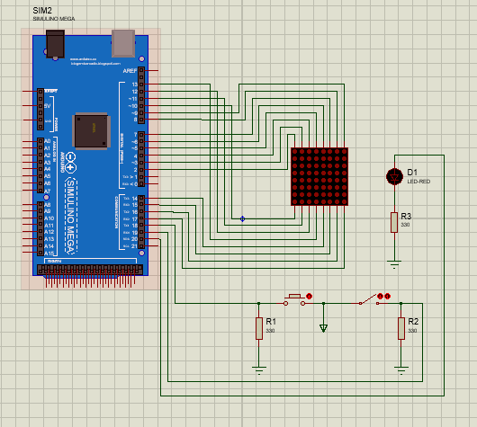

**COMPONENTES UTILIZADOS:**

**ARDUINO MEGA:**

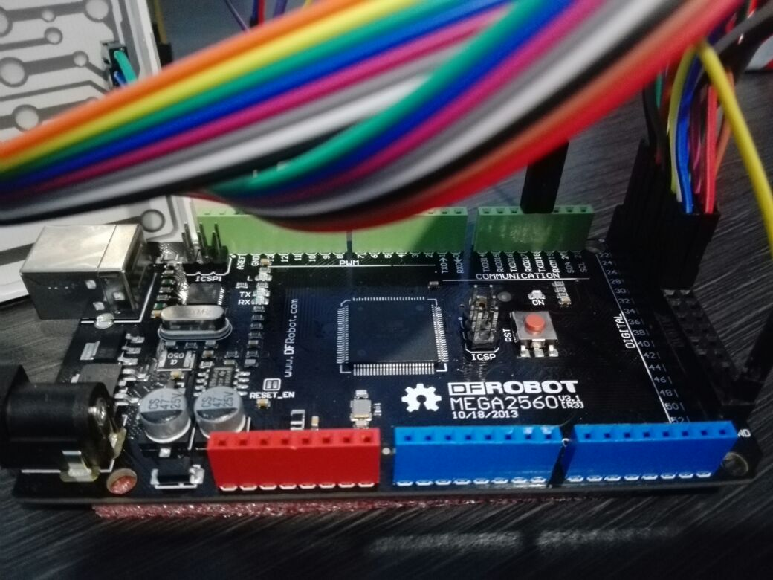

**PROTOBOARD:**

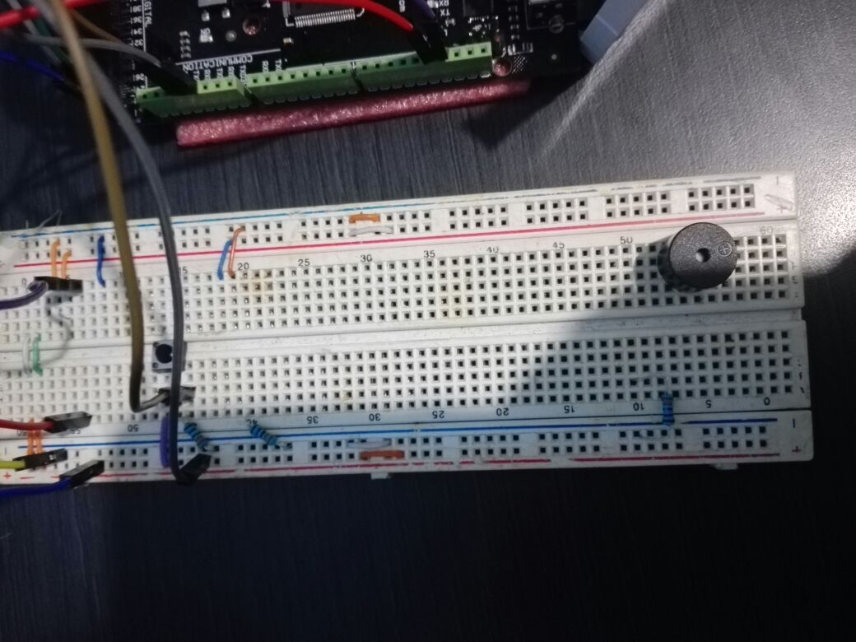

**BUZZER, BOTON E INTERRUPTOR:**

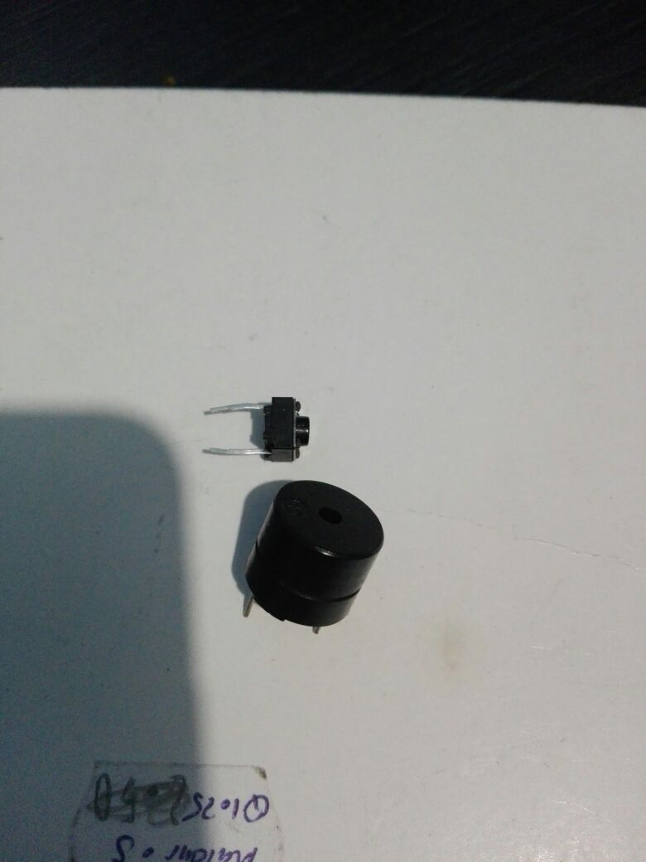

**MATRIZ DE LEDS DE 8X8:**

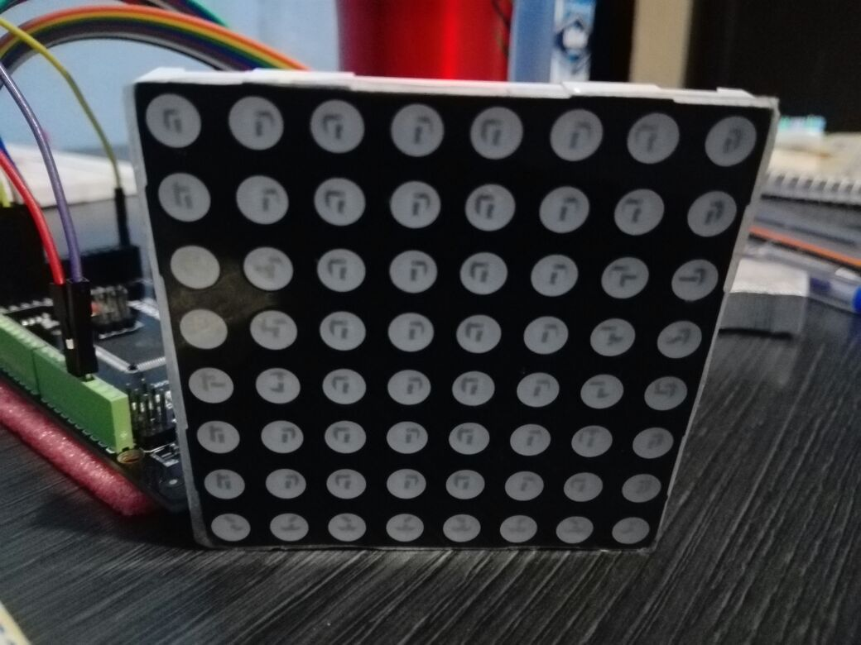

**JUMPERS MACHO-MACHO Y HEMBRA-MACHO:**

